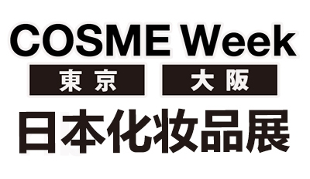

2024日本东京国际化妆品展览会（Cosme Tech 2024​）​

​
【基本信息】

展会时间：2024年01月11-13日
展馆名称：日本东京有明展览馆
主办单位：Reed Exhibitions Japan Ltd（日本励展）
推荐指数：开拓日本市场醉佳选择
展会规模：60000㎡展出面积，1200家参展商

【展会概况】

该展会由世界知明展览公司-励展ReedExhibition展览公司举办。逐步发展成为东亚地乃至整个亚洲地区规模醉大、醉砖业的美容美发用品展。展品范围涵盖原料、制造、包装、化妆工具、配饰、实验设备、测试服务等。每届有来自亚洲各国的五百多家参展商参加，参展观众达三万多人。预计2022年的展会上将有来自50个国家的800家参展商参展，观众更是预计达到4万多人,展出面积达38000平米。

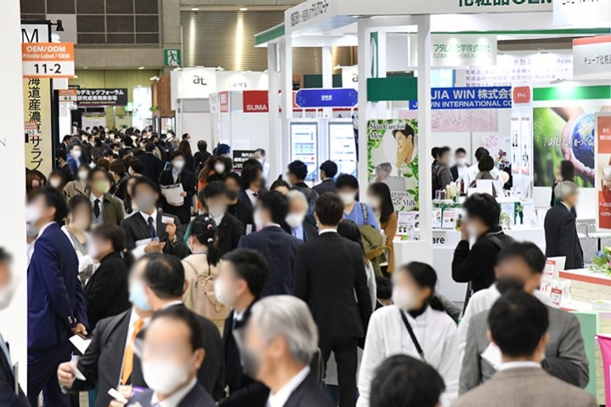

【展品范围】

化妆工具：眉笔、化妆刷、眼线笔、化妆棉、修眉刀、睫毛夹、假睫毛、眉剪、睫毛膏、脱毛工具、化妆包等。
指甲饰品：假指甲、指甲油、打蜡膏、指甲护理用品、卸甲水、指甲修剪工具。
美发工具：发梳、头饰、头发修剪工具、假发、吹风机、头发精油、染发剂、生发剂、烫染工具、卷发棒、直板机、烫染药水、洗发水、护发素、护发精油、发胶、发蜡、固发器等。
原料：香精、香料、添加剂、日化原料等相关产业产品
生产设备及包装：洗脸设备、美发设备、清洁设备、美容保健设备、减肥瘦身设备、足浴设备、化妆瓶、各类包装、配件。

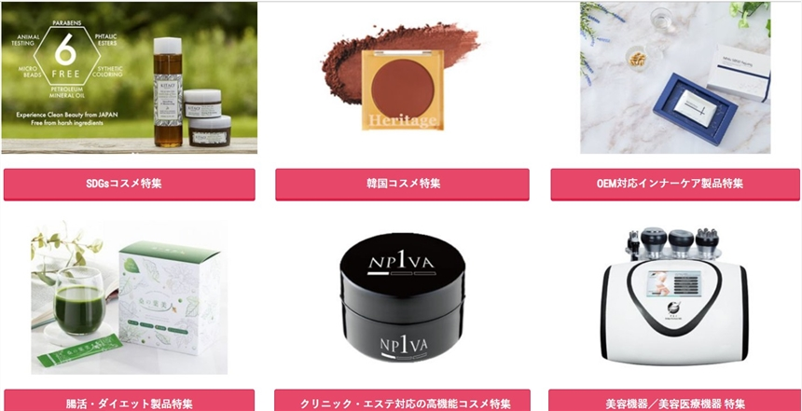

【我司组展优势】

1、良好的摊位位置和价格优势。
2、境外行程和酒店食宿等安排一向优惠合理便捷，得到广大参展商和商务考察企业单 位的！
3、常年操作外展经验和熟悉当地国家情况的砖业带团人员。
4、从摊位确认到展台搭建及展览品运输和商务签证培训与补贴办理，公司一条龙的砖 业服务理念，打造展览服务行业第一品牌

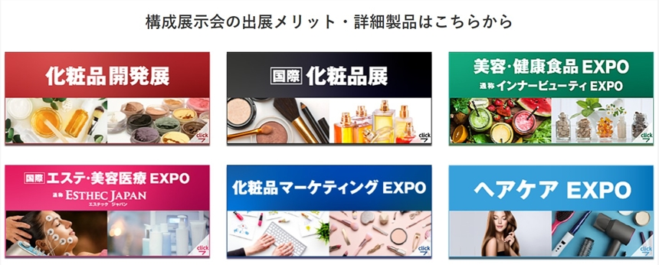

【​联系方式】​

地址：苏州 昆山市花桥镇镇中茵商务花园D区5楼800室
电话：18913292209
联系人：汪承泳
手机：18913292209
QQ：584301896
微信：18913292209
Email：584301896@qq.com

​
​

